## 波的描述

## 知识点：波的描述

一、波的图像

1．波的图像的画法

(1)建立坐标系

用横坐标*x*表示在波的传播方向上各质点的平衡位置，纵坐标*y*表示某一时刻各质点偏离平衡位置的位移.

(2)描点

把平衡位置位于*x*1，*x*2，*x*3，…的质点的位移*y*1，*y*2，*y*3，…画在*xOy*坐标平面内，得到一系列坐标为( *x*1，*y*1 )，( *x*2，*y*2 )，( *x*3，*y*3 )，…的点．

(3)连线

用一条平滑的线把各点连接起来就是这一时刻波的图像，有时也称波形图.

2．正弦波(简谐波)

(1)如果波的图像是正弦曲线，这样的波叫作正弦波，也叫简谐波．

(2)简谐波中各质点的振动是简谐运动．

3．波形图与振动图像

(1)波形图表示介质中的“各个质点”在某一时刻的位移．

(2)振动图像表示介质中“某一质点”在各个时刻的位移．

二、波长、频率和波速

1．波长*λ*

(1)定义：在波的传播方向上，振动相位总是相同的两个相邻质点间的距离．

(2)特征

①在横波中，两个相邻波峰或两个相邻波谷之间的距离等于波长．

②在纵波中，两个相邻密部或两个相邻疏部之间的距离等于波长．

2．周期*T*、频率*f*

(1)周期(频率)：在波动中，各个质点的振动周期(或频率)叫波的周期(或频率)．

(2)周期*T*和频率*f*的关系：互为倒数，即*f*＝.

(3)波长与周期的关系：经过一个周期*T*，振动在介质中传播的距离等于一个波长．

3．波速

(1)定义：机械波在介质中的传播速度．

(2)决定因素：由介质本身的性质决定，在不同的介质中，波速是不同(选填“相同”或“不同”)的．

(3)波长、周期、频率和波速的关系：*v*＝＝*λf*.

## 技巧点拨

一、波的图像

1．对波的图像的理解

(1)波的图像是某一时刻介质中各个质点运动情况的“定格”．可以将波的图像比喻为某一时刻对所有质点拍摄下的“集体照”．

(2)简谐波的图像是正(余)弦曲线，介质中的质点做简谐运动．

2．由波的图像获得的三点信息

(1)可以直接看出在该时刻沿传播方向上各个质点的位移．

(2)可以直接看出在波的传播过程中各质点的振幅*A*及波长．

(3)若已知该波的传播方向，可以确定各质点的振动方向；或已知某质点的振动方向，可以确定该波的传播方向．

3．波的图像的周期性

质点振动的位移做周期性变化，即波的图像也做周期性变化，经过一个周期，波的图像复原一次．

**总结提升**

1．质点位移与振幅方面：在某一时刻各个质点的位移不同，但各个质点的振幅是相同的．

2．各质点的振动方面：简谐波中的所有质点都做简谐运动，它们的周期均相同．

二、质点振动方向与波传播方向的关系

已知质点的运动方向来判断波的传播方向或已知波的传播方向来判断质点的运动方向时，判断依据的基本规律是横波的形成与传播的特点，常用方法有：

1．带动法：后面质点依次重复前面质点的振动．

2．上下坡法：沿波的传播方向看，“上坡”的点向下运动，“下坡”的点向上运动，简称“上坡下，下坡上”(如图所示)．

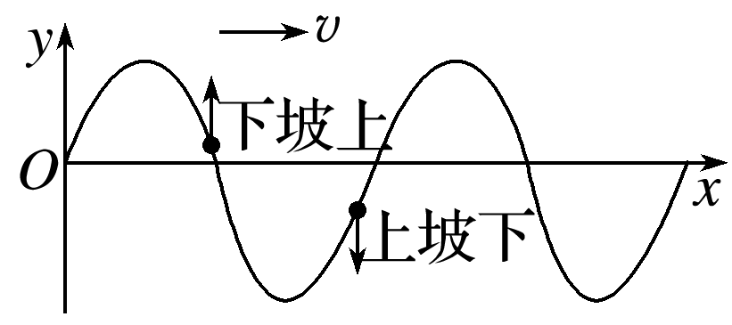

图

3．同侧法：在波的图像上的某一点，沿*y*轴方向画出一个箭头表示质点运动方向，并设想在同一点沿*x*轴方向画一个箭头表示波的传播方向，那么这两个箭头总是在曲线的同侧(如图所示)．

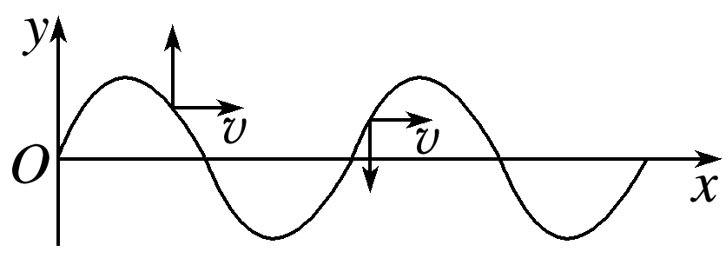

图

4．微平移法：如图所示，实线为*t*时刻的波形图，作出微小时间Δ*t*后的波形如虚线所示，由图可见*t*时刻的质点*P*1(*P*2)经Δ*t*后运动到*P*1′(*P*2′)处，这样就可以判断质点的运动方向了．

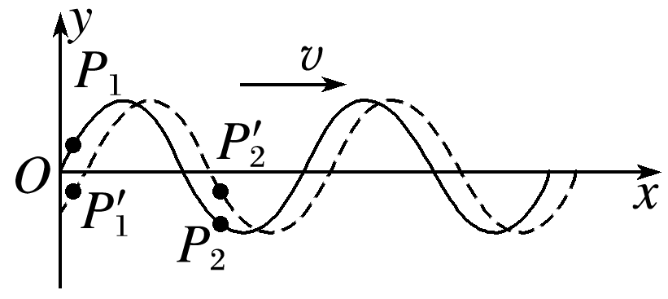

图

三、振动图像和波的图像的比较

振动图像和波的图像的比较

|  |  |  |  |
| --- | --- | --- | --- |
|  | | 振动图像 | 波的图像 |
| 图像 | |  |  |
| 坐标 | 横坐标 | 时间 | 各质点的平衡位置 |
| 纵坐标 | 某一质点在不同时刻的振动位移 | 各质点在同一时刻的振动位移 |
| 研究对象 | | 一个质点 | 沿波传播方向上的各质点 |
| 物理意义 | | 一个质点在不同时刻的振动位移 | 介质中各质点在同一时刻的振动位移 |

四、波长、频率和波速

1．波长的三种确定方法

(1)根据定义确定：在波动中，振动相位总是相同的两个相邻质点间的距离等于一个波长．

注意　两个关键词：“振动相位总是相同”、“相邻两质点”．“振动相位总是相同”的两质点，在波的图像上振动位移总是相同，振动速度总是相同．

(2)由波的图像确定

①在波的图像上，振动位移总是相同的两个相邻质点间的距离为一个波长．

②在波的图像上，无论从什么位置开始，一个完整的正(余)弦曲线对应的水平距离为一个波长．

③根据公式*λ*＝*vT*来确定．

2．波长、频率和波速的关系

(1)在一个周期的时间内，振动在介质中传播的距离等于一个波长．波速与波长、周期、频率的关系为*v*＝＝*λf*.

(2)波的周期和频率由波源决定，与*v*、*λ*无关，当波从一种介质进入另一种介质时，周期和频率不发生改变．

(3)波速由介质本身的性质决定，在同一种均匀介质中波速不变．

## 例题精练

1．（浦东新区校级期末）一列简谐波的图像如实线所示，当这列波进入到其它介质中时，该波的图象变成如虚线所示，则该波的波速和原来相比（　　）

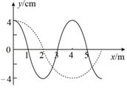

A．变大 B．变小 C．不变 D．无法确定

2．（绍兴期末）一个人手拿着长绳的一端，绳子另一端固定在墙上。当手上下振动，绳子上产生了波（如图所示）。当人的手频率加快，则（　　）

菁优网：http://www.jyeoo.com

A．波速不变 B．波速变大 C．波长不变 D．波长变大

## 随堂练习

1．（河北模拟）某同学假期在公园里游玩时，看到岸边不远处一白色垃圾漂浮在水面上，远处一小船划过后，一列水波由远处传来，该同学想等着水波将白色垃圾推到岸边后，再将其拾起丢入垃圾箱，可是等了很久也不见白色垃圾被水波推向岸边。观察发现，水波的速度约为1.2m/s，白色垃圾在水中上下振动时，从第1次到达最高点到第5次到达最高点所用的时间为6s。下列说法正确的是（　　）

A．该水波的周期为1.2s B．该水波的周期为1s

C．该水波的波长为1.8m D．该水波的波长为1.2m

2．（沈阳四模）一列沿x轴传播的简谐横波在t＝0时刻的波形图如图所示，此刻平衡位置位于x＝3m处的质点正沿y轴负方向运动，且经过0.25s第一次回到平衡位置。则该波的传播速度大小为（　　）

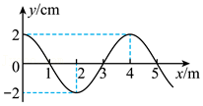

A．4m/s B．8m/s C．12m/s D．16m/s

3．（滨海新区模拟）海上作业和军事领域中，在雷达无法使用的时候，经常通过解析海上浮标的位置信号来粗略地定位船舶和潜艇。设某海域内常态下海浪表面波长为100m，延海浪传播方向有a、b、c三个间距150m的浮标，常态下浮标上下浮动周期为5s，而当某小型潜艇经过时，系统检测到a浮标发生异常浮动，3s后和6s后又相继检测到b、c浮标发生了异常浮动，则下列说法正确的是（　　）

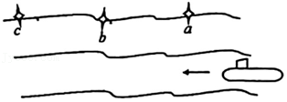

A．浮标随海水波浪方向向前移动

B．浮标区域常态下海水波浪速度为20m/s

C．根据数据可推测小型潜艇行驶速度约为20m/s

D．常态下浮标a到达最高点时，浮标b处在海平面位置

4．（黄浦区校级期末）波从一种介质传到另一种介质时，不发生变化的物理量是（　　）

A．速度 B．频率 C．波长 D．速率

# 综合练习

**一．选择题（共15小题）**

1．（黄浦区校级期末）描述机械波传播快慢的物理量是（　　）

A．波长 B．周期 C．频率 D．波速

2．（丰台区期中）如图所示为一列简谐横波在t＝0时的波形图，波中P点在此刻向上振动，P点的振动周期是2秒，那么对于此列波，下列说法正确的是（　　）

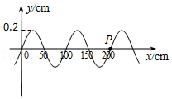

A．该波的传播速度为v＝25cm/s

B．该波沿x轴向左传播

C．该波的波长为2m

D．该波的频率为2Hz

3．（松原模拟）如图所示为一列简谐波在t＝0时刻的波形图，Q、P是波上的两质点，此刻质点P沿y轴负方向运动，且t＝1s时第一次运动到波谷位置。则质点Q的振动方程为（　　）

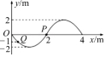

A．y＝2sin（菁优网-jyeoot+菁优网-jyeoo）m B．y＝2sin（菁优网-jyeoot﹣菁优网-jyeoo）m

C．y＝2sin（菁优网-jyeoot﹣菁优网-jyeoo）m D．y＝2sin（菁优网-jyeoot+菁优网-jyeoo）m

4．（肥城市模拟）如图甲所示，在水平面内，有三个质点a、b、c分别位于直角三角形的三个顶点上，已知ab＝6m，ac＝8m。在t1＝0时刻a、b同时开始振动，振动图像均如图乙所示，所形成的机械波在水平面内传播，在t2＝4s时c点开始振动，则正确的是（　　）

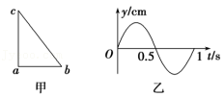

A．该机械波的波长为8m

B．该机械波的传播速度大小为8m/s

C．两列波相遇后，c点的振动频率增大

D．两列波相遇后，c点振动加强

5．（青岛二模）如图为沿x轴传播的一列简谐横波在t＝0时刻的图像，该时刻P、Q两质点离开平衡位置的位移相同，此后P质点回到平衡位置的最短时间为0.2s，Q质点回到平衡位置的最短时间为0.6s，下列说法正确的是（　　）

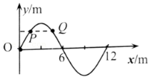

A．该波沿轴负方向传播

B．该波的传播速度为7.5m/s

C．该波的传播周期为1.2s

D．t＝0.3s时，质点P的加速度方向沿y轴负方向

6．（山东月考）甲、乙两列简谐横波沿同一直线传播，t＝0时刻两波叠加区域各自的波形如图所示。已知甲沿x轴正方向传播，乙沿x轴负方向传播，两列波的传播速度大小相同，甲波的周期为0.4s，则（　　）

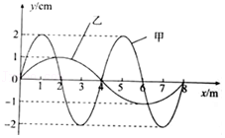

A．乙波的周期为0.2s

B．t＝0时，平衡位置在x＝4m处质点的速度沿y轴负方向

C．t＝0.2s时，平衡位置在x＝4m处质点的位置为y＝0

D．两列波在相遇区域可能会发生干涉现象

7．（丰台区期中）一列机械波从甲介质进入乙介质继续传播，下列选项不发生变化的是（　　）

A．波长 B．波速大小 C．频率 D．传播方向

8．（德州二模）甩绳很受健身爱好者的喜爱，在某次锻炼中健身者手持绳的左端O点甩动大绳，形成的绳波可视为简谐波，如图所示。时间t＝0时，O点从平衡位置开始振动；t＝6s时，波传到x＝6m处。此时绳上P，Q两点与各自平衡位置的距离相等，下列说法正确的是（　　）

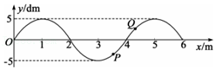

A．t＝0时，质点O向y轴负方向运动

B．t＝6s后，质点P、Q可能同时回到平衡位置

C．t＝7s时，质点P、Q的加速度方向相同

D．t＝6s时至t＝7s时，质点P、Q通过的路程均为5dm

9．（临沂学业考试）某同学研究绳波的形成与传播规律。取一条较长的软绳，用手握住一端A水平拉直后，沿竖直方向抖动，即可观察到绳波的形成．该同学先后两次抖动后，观察到如图中所示的甲、乙两个绳波，则下列关于手握一端A振动情况的描述，正确的是（　　）

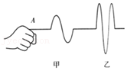

A．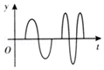 B．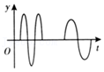

C．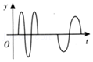 D．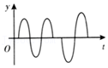

10．（江宁区校级月考）如图所示，图1中两小孩各握住轻绳一端，当只有一个小孩上下抖动绳子时，在绳上产生简谐横波。图2实线和虚线分别表示绳子中间某段在t1＝0和t2＝0.75s时刻的波形图，已知小孩抖动绳子的周期T满足0.75s＜T＜2s。则下列说法正确的是（　　）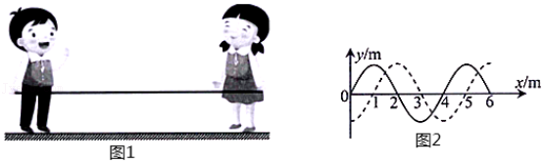

A．右侧小孩在抖动绳子，波速为4m/s

B．右侧小孩在抖动绳子，波速为2m/s

C．左侧小孩在抖动绳子，波速为4m/s

D．左侧小孩在抖动绳子，波速为2m/s

11．（浦东新区二模）如图是一张蜻蜓点水的俯视照片，该照片记录了蜻蜓连续三次点水过程中激起的水面纹，由图可知蜻蜓（　　）

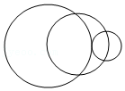

A．向右飞行，飞行速度比水波传播的速度小

B．向左飞行，飞行速度比水波传播的速度小

C．向右飞行，飞行速度比水波传播的速度大

D．向左飞行，飞行速度比水波传播的速度大

12．（奉贤区二模）如图是一长软细绳，用手握住其一端上下抖动形成的某一时刻的部分波形，绳上a、b两点位置如图所示，相距l。假设抖动频率不变，不考虑能量损失，根据上述信息能确定以下物理量值的是（　　）

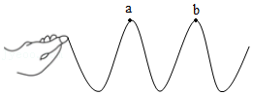

A．波长 B．波速 C．周期 D．振幅

13．（淄川区校级期末）一列简谐横波在t＝0时刻的波形如图所示，已知t＝1.5s时刻a质点第一次到达波谷，且从t＝0时刻起，a质点比b质点晚到达波谷，则下列说法正确的是（　　）

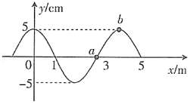

A．该波沿x轴正方向传播

B．该波的波速为4m/s

C．0～20s内，质点a通过的路程为1m

D．质点a的振动方程为y＝5sinπt（cm）

14．（玄武区校级期末）一波源位于原点O，其振动方程为y＝Asin（菁优网-jyeoot+π），产生的机械波沿x轴正方向传播，下列图像中能表示菁优网-jyeooT时刻波形图的是（　　）

A．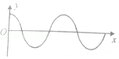

B．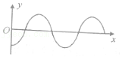

C．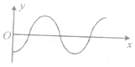

D．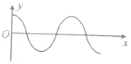

15．（大连模拟）一列简谐横波在均匀介质中沿x轴正方向传播，已知x＝菁优网-jyeooλ处质点的振动方程为y＝Acos（菁优网-jyeoot+菁优网-jyeoo），则t＝菁优网-jyeooT时刻的波形图正确的是（　　）

A．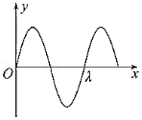 B．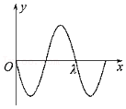

C．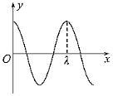 D．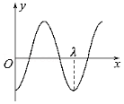

**二．多选题（共15小题）**

16．（金州区校级月考）如图甲所示，B、C和P是同一水平面内的三个点，沿竖直方向振动的横波Ⅰ在介质中沿BP方向传播，P与B相距40cm，B点的振动图象如图乙所示；沿竖直方向振动的横波Ⅱ在同一介质中沿CP方向传播，P与C相距50cm，C点的振动图象如图丙所示。在t＝0时刻，两列波同时分别经过B、C两点、两列波的波速都为20cm/s，两列波在P点相遇。则以下说法正确的是（　　）

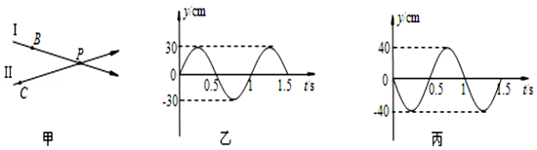

A．两列波的波长均为20cm

B．P点是减弱点，振幅10cm

C．4.5s时P点在平衡位置且向下振动

D．波遇到50cm的障碍物将发生明显衍射

17．（全国一模）一列沿x轴正方向传播的简谐横波在t＝0时刻的波形如图甲所示，A、B是介质中的两个点，A的x坐标为1m。图乙是质点A的振动图像，则以下说法正确的是（　　）

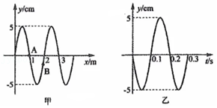

A．该简谐波沿着x轴负向传播，波长为5cm

B．t＝0.1s时，质点B沿着y轴负方向运动

C．0.1s～0.3s内，质点B的路程为20cm

D．t＝0.45s时，质点A的加速度大于质点B的加速度且都为正值

E．t＝0.9s时，质点A距平衡位置的距离小于质点B距平衡位置的距离

18．（新疆模拟）图甲为其沿x轴方向传播的简谐横波在t＝0时刻的波形图，图乙为x＝4m处的质点从t＝2s开始的振动图像，下列说法中正确的是（　　）

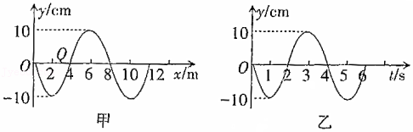

A．这列波的周期为4s

B．t＝0时刻，Q质点向y轴负方向振动

C．t＝1s，Q质点第一次处于波峰位置

D．这列波沿x轴负方向传播

E．这列波的波速可能为4m/s

19．（张家口期末）如图所示为一波源在原点且沿x轴传播的双向简谐横波在t＝0时刻的波形图，在此后2s内质点A通过的路程为16cm，下列说法正确的是（　　）

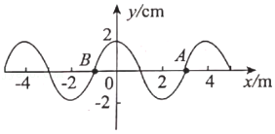

A．该波的周期为1s

B．该波的波速为2m/s

C．A、B两点运动状态相同

D．A、B两点速度大小相等、方向相反

E．经过相同时间，A、B两点经过的路程相等

20．（辽阳期末）一列沿x轴负方向传播的简谐横波在t＝0时刻的波形如图所示，平衡位置在xM＝1m处的质点M在0～1.4s内通过的路程为28cm。下列说法正确的是（　　）

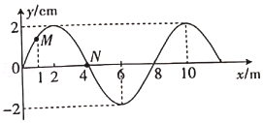

A．质点M在t＝0时刻向y轴负方向运动

B．该波的周期为0.4s

C．平衡位置在xN＝4m的质点N在t＝0.1s时刻位于波峰

D．从t＝0时刻起，经过1.45s，质点M一定位于波谷

21．（河西区期末）一列简谐横波沿x轴正方向传播，传播速度为10m/s，在t＝0时的波形图如图所示，下列说法正确的是（　　）

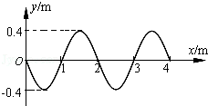

A．此时x＝1.25m处的质点正在做加速度增大的加速运动

B．x＝0.7m处的质点比x＝0.6m处的质点先运动到波峰的位置

C．x＝0处的质点再经过0.05s可运动到波峰位置

D．x＝0.3m处的质点再经过0.08s可运动至波峰位置

22．（天津模拟）如图所示，一列简谐横波沿x轴正向传播，波源从平衡位置开始振动。当波传到x＝1m的P点时开始计时，已知在t＝0.4s时PM间第一次形成图示波形，此时x＝4m的M点正好在波谷。下列说法中正确的是（　　）

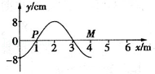

A．P点的振动周期可能为0.4s

B．P点开始振动的方向沿y轴正方向

C．当M点开始振动时，P点可能在波谷

D．这列波的传播速度是15 m/s

23．（五莲县期中）如图所示，a、b、c、d是均匀媒质中x轴上的四个质点。相邻两点的间距依次为2m、4m和6m，一列简谐横波以2m/s的波速沿x轴正方向传播，在t＝0时刻到达质点a处，质点a由平衡位置开始竖直向下运动，t＝3s时a第一次到达最高点。下列说法正确的是（　　）

菁优网：http://www.jyeoo.com

A．在t＝6s时波恰好传到质点d处

B．在t＝5s时质点c恰好到达最高点

C．质点b开始振动后，其振动周期为4s

D．在4s＜t＜6s 的时间间隔内质点c向下运动

24．（南平月考）如图所示，OA＝AB＝BC＝CD＝DE＝2m，O点有一振源，在均匀的介质中形成一列向右传播的横波，从t＝0时刻起开始振动，其振动方程为y＝2sinπt（cm），在t＝1s时质点A刚好起振．则下列说法正确的是（　　）

菁优网：http://www.jyeoo.com

A．质点B刚起振时的方向竖直向下

B．6s时质点D处在平衡位置向上振动

C．4s∼5s的时间内，质点C的速度正在增大

D．从计时开始，4s的时间内质点A通过的路程为12cm

25．（浙江模拟）如图所示，甲为一列沿x轴传播的简谐波在t＝0.1s时刻的波形图象，乙表示该波在传播介质中x＝2m处的质点a从t＝0时起的振动图象。则（　　）

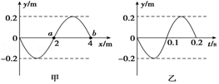

A．若此波遇到另一列简谐横波并发生稳定干涉现象，则该波所遇到的波的频率为5Hz

B．该波沿x轴负方向传播

C．从t＝0.10s到t＝0.25s，质点a通过的路程为40cm

D．t＝0.25s，x＝4m处的质点b的加速度沿y轴负方向

26．（重庆月考）坐标原点有一振源沿y轴振动，形成沿x轴正方向传播的简谐横波，如图所示。已知波速为10m/s，下列说法正确的是（　　）

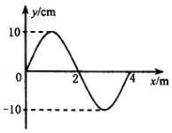

A．这列波的波长是4m

B．这列波的振幅是20cm

C．振源振动的频率为2.5Hz

D．振源振动的频率为10Hz

27．（烟台一模）一列简谐横波沿x轴传播，x轴上x1＝1m和x2＝4m处质点的振动图象分别如图甲和图乙所示。已知此两质点平衡位置之间的距离小于一个波长，则此列波的传播速率及方向可能是（　　）

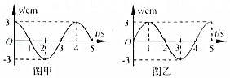

A．v＝3m/s，沿x轴正方向 B．v＝0.6m/s，沿x轴正方向

C．v＝0.4m/s，沿x轴负方向 D．v＝1m/s，沿x轴负方向

28．（焦作期末）以O点为波源的横波甲（图中实线）沿x轴正方向传播，波的频率为5Hz，振幅为10cm；另一横波乙（图中虚线）沿x轴负方向传播，振幅为5cm，两列波的波速相同。t＝0时刻两列波在如图所示的区域内相遇。下列说法正确的是（　　）

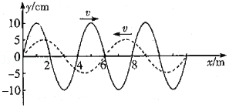

A．甲波和乙波都能发生偏振现象

B．乙波比甲波更容易发生明显衍射现象

C．x＝6m处的质点振幅为15cm

D．t＝0时刻，x＝4m处的质点位移为2.5cm

E．t＝0.1s时刻，x＝5m处的质点振动方向向上

29．（恩施州期末）一列简谐横波在t＝1s时的波形图如图所示，a、b、c分别为介质中的三个质点，其平衡位置分别为xa＝0.5m、xb＝2.0m，xc＝3.5m。此时质点b正沿y轴负方向运动，且在t＝1.5s时第一次运动到波谷。则下列说法正确的是（　　）

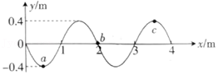

A．该波沿x轴正方向传播

B．该波的传播速度大小为1m/s

C．每经过2s，质点a通过的路程都为1.6m

D．质点c的振动方程为y＝0.4cos菁优网-jyeoot（m）

30．（大连期末）一列简谐横波某时刻的波形图如图所示，比较介质中的三个质点a、b、c，则（　　）

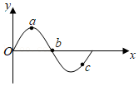

A．此刻a的加速度最大

B．此刻b的加速度最大

C．若波沿x轴正方向传播，此刻c向y轴负方向运动

D．若波沿x轴负方向传播，a比c先回到平衡位置

**三．填空题（共10小题）**

31．（思明区校级模拟）如图所示，一列简谐横波沿x轴传播，实线为t＝0时刻的波形图，此时平衡位置在x＝1m的质点P向y轴正方向运动，虚线为经过0.7s后第一次出现的波形图，则波沿x轴　 　（填“正”或“负”）方向传播，波的传播速度为　 　m/s。

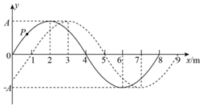

32．（宝山区校级期中）一列振幅为5cm的简谐横波在介质中沿x轴正向传播，波长不小于40cm。O和A是介质中平衡位置分别位于x＝0和x＝20cm处的两个质点。t＝0时开始观测，此时质点O的位移为y＝+2.5cm，质点A处于波峰位置。t＝菁优网-jyeoos时，质点O第一次回到平衡位置，t＝1s时，质点A第一次回到平衡位置，则该简谐波的周期为 　 　s，波长为 　 　m。

33．（芜湖模拟）光刻机是生产大规模集成电路（芯片）的核心设备，“浸没式光刻”是一种通过在光刻胶和投影物镜之间加入浸没液体，从而减小曝光波长提高分辨率的技术。如图所示，若浸没液体的折射率为1.40，当不加液体时光刻胶的曝光波长为193nm；加上液体后，光在液体中的传播速度为　 　m/s，波长变为　 　nm。（光在真空中的传播速度c＝3.0×108m/s，计算结果均保留三位有效数字）

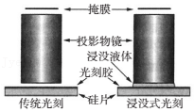

34．（宝山区校级期中）一列声波从空气传入某固体介质中，波速由340m/s变为3400m/s，则此列声波的频率将　 　（填“变大”、“变小”、“不变”），介质中波长变为空气中波长的　 　倍。

35．（河源月考）A、B两个振源相距10m，如图所示为某时刻A、B连线之间的波形图，AB连线已被五等分，已知振源A、B的振幅均为40cm，振动周期T＝0.4s，则两列波的波长均为　 　m；两列波的波速均为　 　m/s；振源A的振动形式传播到A、B之间距离B为3.5m的位置，还需要　 　s；2.0s之后，A、B间振幅能达到80cm的位置一共有　 　处。

菁优网：http://www.jyeoo.com

36．（榕城区校级模拟）如图是一列简谐波在﻿t＝0时的波形，波恰好传播到x＝2.5m处。已知从﻿t＝0至t＝1.1s内，质点P三次出现在波峰位置，且在t＝1.1s时，P点刚好处在波峰位置，则P点的振动周期是　 　s；经过　 　s，﻿x＝5.0m处的质点Q第二次到达波谷。

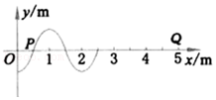

37．（静安区期末）如图，波源O垂直于纸面做简谐运动，所激发的横波在均匀介质中向四周传播，图中虚线表示两个波面。t＝2s时，离O点5m的A点开始振动：t＝4s时，离O点10m的B点开始振动，此时A点第三次到达波峰。该波的波长为　 　m，t＝4s时AB连线上处于平衡位置的点有　 　个（不包括B点在内）。

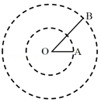

38．（浦东新区期末）如图所示为一列沿x轴正方向传播的简谐横波在t＝0时刻的波形图，质点A此时的加速度方向为　 　，经0.3s质点A第一次经过平衡位置向上运动，则该波波速v＝　 　m/s。

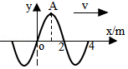

39．（长宁区期末）波长、周期、频率、波速是用来描述机械波的物理量，当一列机械波由一种介质传播到另一种介质时，发生变化的物理量有　 　；保持不变的物理量有　 　。

40．（绵阳月考）一列沿x轴正方向传播的简谐横波某时刻的波形如图所示，波速为5m/s，振幅为10cm。A是振源，B、C、D、E、F、G是介质中质点，相邻两质点平衡位置间距离相等为1m。则该波振源A起振方向是y轴　 　（选填“正”或“负”）方向，从图示时刻起再经过　 　s，G点第一次到波谷，在这段时间内质点D经过的路程为　 　m。

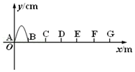

**四．计算题（共2小题）**

41．（合肥三模）一列简谐横波在t1＝菁优网-jyeoos时的波形图如图甲所示，P、Q是介质中的两个质点，图乙是质点Q的振动图象。求：

（i）该波的波速；

（ii）质点P、Q平衡位置的距离和质点Q在菁优网-jyeoos～2s内通过的路程。

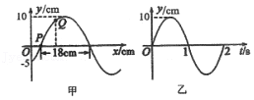

42．（沙坪坝区校级月考）如图所示，波源位于图中O点，A、B、O三点位于同一条直线上，O点产生的横波可沿直线传到A、B两点。已知菁优网-jyeoo＝2菁优网-jyeoo，求：

①若O点左、右两侧为不同介质，向左、向右传播的波同时传到A、B两点，则向左、向右传播的两列波的波长之比；

②若O点左、右两侧为同种介质，A点比B点先起振△t时间，A、B两点起振后振动方向始终相反，则波源的周期为多少。

菁优网：http://www.jyeoo.com